新 书 推 荐

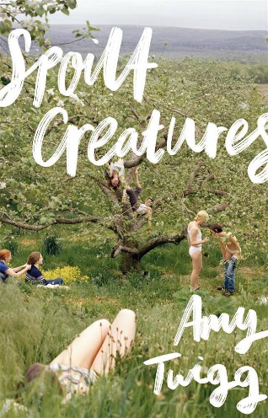
中文书名：《溺爱的活物》
英文书名：SPOILT CREATURES
作 者：Amy Twigg
出 版 社：Headline/Tinder Press
代理公司：Johnson & Alcock/ANA/Conor
页 数：336页
出版时间：2024年6月
代理地区：中国大陆、台湾
审读资料：电子稿
类 型：女性文学
版权已授：意大利

·2021年英国作家协会出版奖；
·Headline 2024年夏重点小说；
·《书商》编辑精选；

·作者入选《观察家报》2024年“十大新人小说家”Meet the 10 best new novelists for 2024 | Fiction | The Guardian，登上封面（右一）：

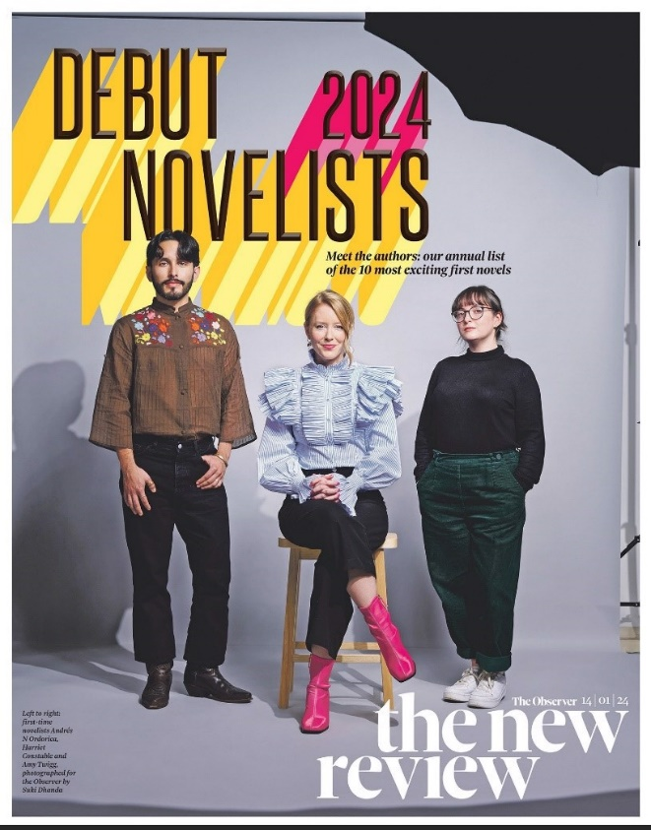

内容简介：

人们只看到照片就自认为了解我们的一切，觉得报纸上的油墨就能表现一切，体现出人的坚毅和阴郁。但照片永远都是那些，上面是一座即将分崩离析的农舍。窗户大开着，像牙齿被打脱落了一样，厨房地板上布满条条血迹，那是女人们踩着玻璃留下的。人们就看着这样的画面，认为自己了解了Breach House和我们的生活，了解我们是一群什么样的女性。可是，他们从未见过我们在夏日的模样，没见过我们的双手如何深入土壤并从中孕育生命，没见过我们在草坪上度过的漫长夜晚。我们所创造的生活，他们一无所知。

艾瑞斯32岁，刚刚恢复单身，和母亲住在一起，做着一份没有前途的工作。一天，外出散步时，她遇到了神秘迷人的黑兹尔，后者住在肯特唐斯一个偏远农场的妇女公社里。现实生活中，艾瑞斯对男人大感失望，因此被黑兹尔和一个只有女性的世界深深吸引住了。农场由体型健硕的布莱斯领导，生活在这里，女性可以又吵又脏，生活和饮食都很丰富。

在一个炎热的夏天，艾瑞斯投身于这种另类的生活方式，充分享受新的经历和自己内心的隐欲。即便如此，她依然目睹了不少权力斗争、残忍举动和越轨行为，这些都威胁到她们本就岌岌可危的生存境况。后来，一群男人来到农场，公社的存在受到质疑，并最终招致毁灭性的暴力行为。

文字原始且凶猛，但不吝对人物的同理心。从一开始将她们紧紧团结在一起的纽带，到之后一触即发的暴力，公社妇女之间的互动让我想起了《使女的故事》（电视剧第四季）中埃丝特·凯恩的农场。

作者简介：

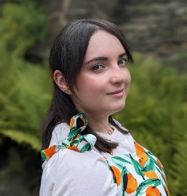
艾米·特威格（Amy Twigg）在肯特郡出生长大。取得创意写作大学学位后，她搬到了萨里郡，成为了一名自由撰稿人。她的处女作《被宠坏的生物》获得了BPA Pitch奖，并以《吞咽的嘴》为标题入围了Mslexia小说竞赛和Blue Pencil Agency第一届小说奖。她也是柯提斯·布朗创意小说写作课程的校友。艾米正在创作第二本小说。

媒体评价：

“抒情、敏锐......小说巧妙地探讨了内化的厌女症和真实犯罪的流行等主题。”
——《观察家》

“艾玛·克莱恩（Emma Cline）的《女孩们》（The Girls）与《蝇王》的结合，《溺爱的活物》引人入胜，野性十足。我大口啜饮了特维格的‘酷爱’，尝起来像血和腐烂的夏日浆果。这是一部震撼人心的处女作。”
——爱丽丝·斯莱特，著有《书商之死》(Death of a Bookseller)

“热血沸腾的处女作，充满了语言的可能性和女性愤怒的正义感。”
——基兰·米尔伍德·哈格雷夫，著有《跳舞的树》(The Dance Tree)

“如诗如画，如梦如幻——这是一部令人发热的小说，明媚阳光下涌动着梦魇般的恐惧。”
——科林·沃尔什，著有《卡拉》(Kala)

“当代狄俄尼崇拜——令人魂牵梦萦、心驰神往。”
——詹妮弗·森特，著有《阿里阿德涅》(Ariadne)

感谢您的阅读！
请将反馈信息发至：版权负责人
Email：Rights@nurnberg.com.cn
安德鲁·纳伯格联合国际有限公司北京代表处
北京市海淀区中关村大街甲59号中国人民大学文化大厦1705室, 邮编：100872
电话：010-82504106, 传真：010-82504200
公司网址：http://www.nurnberg.com.cn
书目下载：http://www.nurnberg.com.cn/booklist_zh/list.aspx
书讯浏览：http://www.nurnberg.com.cn/book/book.aspx
视频推荐：http://www.nurnberg.com.cn/video/video.aspx
豆瓣小站：http://site.douban.com/110577/
新浪微博：安德鲁纳伯格公司的微博_微博 (weibo.com)
微信订阅号：ANABJ2002

